**Vinabook** khuyến mãi **HẤP DẪN** với chương trình "**MUA SÁCH TẶNG VOUCHER LÀM ĐẸP DA THE FACE SHOP**"  
  
Thời gian kết thúc: 31/12/2016

Nhanh tay click vào link để xem chi tiết và chọn mua cho mình những quyển sách yêu thích nào!

Link: <https://goo.gl/mB5wqf>

[#muasachtangvoucher](https://www.facebook.com/hashtag/muasachtangvoucher?source=feed_text&story_id=206107379797350) [#giamgiahapdan](https://www.facebook.com/hashtag/giamgiahapdan?source=feed_text&story_id=206107379797350) [#giamgiasach](https://www.facebook.com/hashtag/giamgiasach?source=feed_text&story_id=206107379797350) [#quatangmuasach](https://www.facebook.com/hashtag/quatangmuasach?source=feed_text&story_id=206107379797350)

[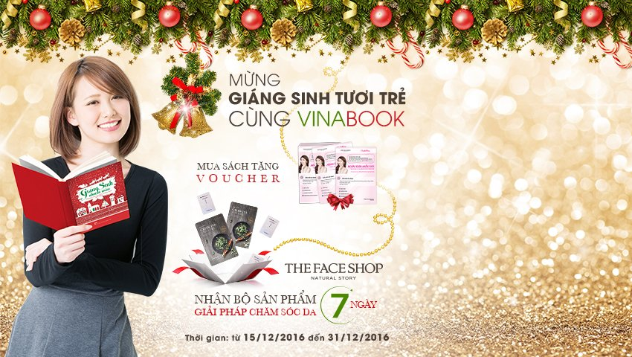](https://goo.gl/mB5wqf)

**Tham gia fanpage** [**Săn Khuyến Mãi**](https://www.facebook.com/santinkhuyenmaimoingay/) **để cập nhật nhiều ưu đãi hấp dẫn!**